AULA

DE CAMPO

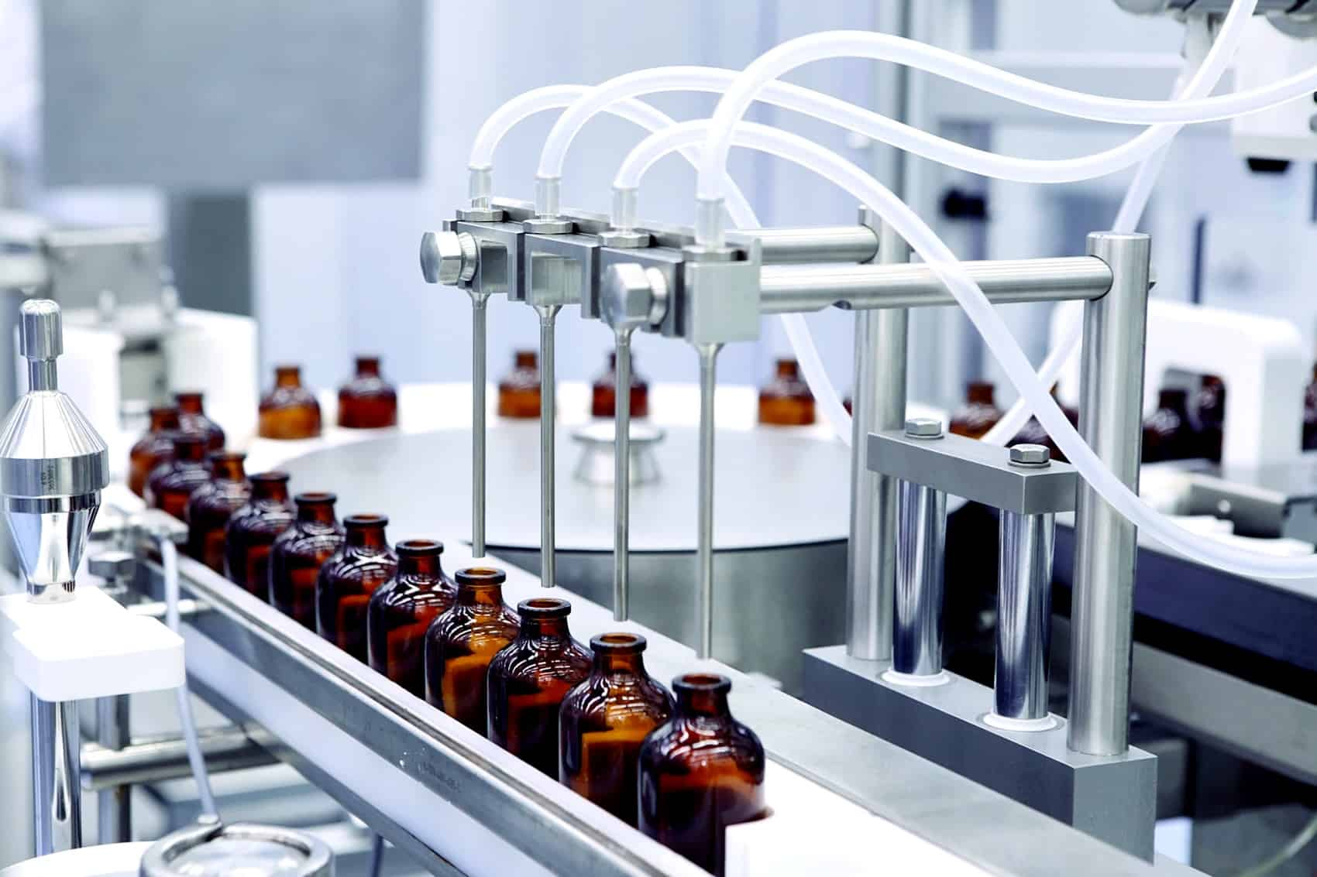****

Barbalha - ce

Indústria do Cariri

Visite nosso site: www.objetivojuazeiro.com.br



**AULA DE CAMPO**

**2º ANO**

**DISCIPLINA**: Geografia, História, Biologia e Química.

**OBJETOS DE ESTUDO**: Aspectos geográficos e históricos.

Investigação e descoberta sobre a formação geológica, os recursos hídricos, atividade econômica e história regional.

**PERCURSO**: Juazeiro do Norte / Barbalha.

**DATA**: 14/09/2024

**HORÁRIO DE SAÍDA**: 7h30 de frente ao Colégio Objetivo.

**RETORNO**: Chegada prevista para 16h no Colégio.

JUSTIFICATIVA

A imersão em um ambiente real permite que os alunos observem e analisem aspectos físicos, históricos, sociais, culturais ou ambientais de maneira prática, promovendo o desenvolvimento de habilidades como observação crítica, investigação científica, e resolução de problemas. Além disso, as aulas de campo estimulam a curiosidade, o trabalho em equipe, e a aplicação do conhecimento acadêmico em situações do cotidiano, enriquecendo a formação integral dos alunos.

Essa experiência também favorece a interdisciplinaridade, ao integrar diferentes áreas do conhecimento em um único contexto, proporcionando uma visão mais ampla e holística dos temas abordados. Assim, a aula de campo se configura como uma ferramenta essencial para a construção de um aprendizado ativo, participativo e contextualizado, preparando os alunos para uma compreensão mais profunda e crítica do mundo ao seu redor

OBJETIVOS

* Conhecer as instalações e os processos de pesquisa, desenvolvimento e produção.
* Entender como os princípios químicos e biológicos são utilizados na produção agrícola.
* Oferecer aos alunos uma imersão na rica tradição artística e cultural da região, com foco especial no processo de fabricação artesanal.

ROTEIRO

**1º TEMPO**

* Visita ao Centro Mestre Noza.
* Visita a Fábrica Escola - Agropolos.

**2º TEMPO**

* Lazer e almoço no parque aquático – Aquas do Cariri.

INFORMAÇÕES IMPORTANTES

* Na realização da aula, além da participação do professor, que ministra a disciplina, estarão representantes da Coordenação;
* O aluno irá investir R$ (130,00) para passagem em ônibus fretado com ar-condicionado, água e almoço no parque aquático – Aquas do Cariri.
* Os que decidirem participar da presente atividade deverão inscrever-se na Coordenação do 9º ano e Ensino Médio;
* O lanche é de responsabilidade do aluno;
* O aluno deverá usar blusa: da Educação Física ou dos Jogos;
* ATENÇÃO: Em hipótese alguma será devolvido o dinheiro pago em caso de desistência;
* **O colégio não se responsabilizará por perdas ou danos de objetos pessoais dos alunos.**
* Obs.: Serão ofertadas 46 vagas.

**RESPEITO E DISCIPLINA SÃO A CHAVE DO NOSSO SUCESSO E A REALIZAÇÃO DE NOVAS AULAS!**

# Atenciosamente,

# EQUIPE DE APOIO:

# Agda Leila

###### Coordenadora Pedagógica 9º ano a 3ª série do Ensino Médio

# Arthur Soares

###### Coordenação de área – Ciências Humanas e Sociais Aplicadas

# DESTACAR, TRAZER PREENCHIDO E ENTREGAR NA COORDENAÇÃO DO FUNDAMENTAL ANOS FINAIS

Eu, responsável pelo(a) aluno(a)_____________________________________________________________________ autorizo a participação na aula de campo.

**________________________________**

**Assinatura do responsável**